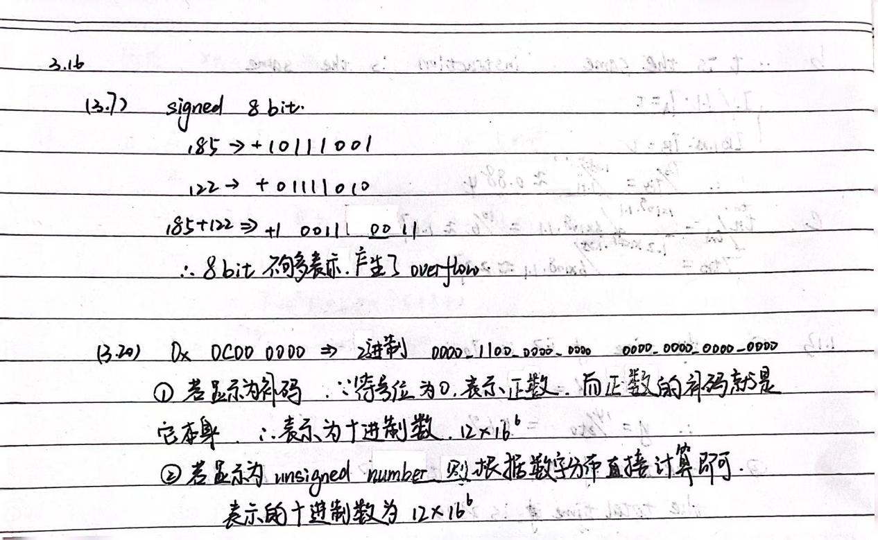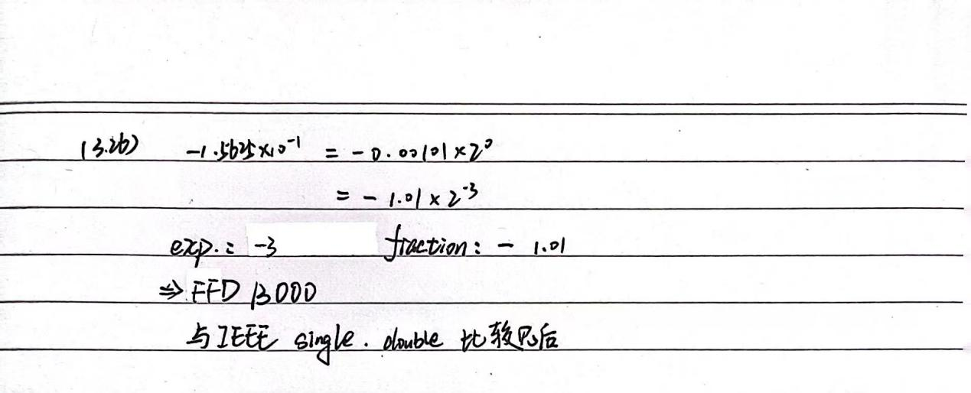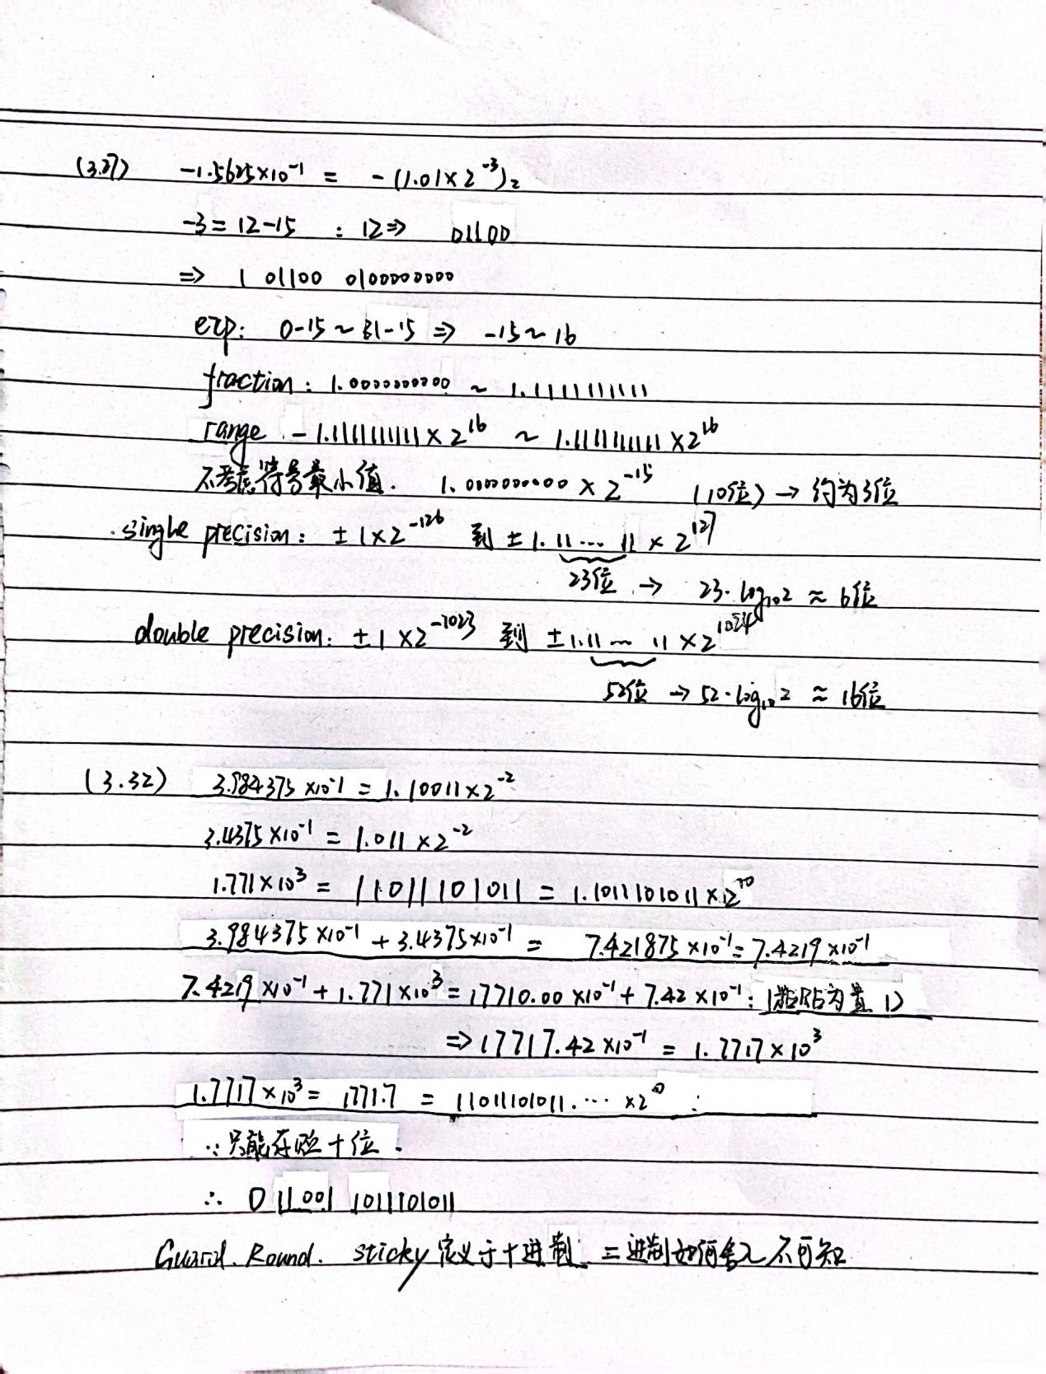

（3.32）感觉有点奇怪，但思考过后发现也合理。

二进制浮点数的相加只需要保证不超过range最大位即可，上述为10位；则保护位与舍入位为计算过程中第十二十三位，并且以‘10’为进位舍入条件，后续截断用于置位粘滞位。

从而最后的计算结果为（1772）10，（0 11001 1011101100）2